回流玩家主线任务链UI设计方案

作者 | 修订内容 | 修订时间 | 版本号
杨煜 | 创建 | 2016-06-27 | V1.0.0

目 录

目 录 2
1 基本术语 3
2 基本词汇表 3
3 概 述 3
4 具体实现方案 3
5 基本接口 10
6 配置文件 11
7 风险评估 11
8 其它问题讨论 11
无 11

1 基本术语
1，回流
2.回流玩家

2 基本词汇表
1，回流 return．
- 回流玩家 PlayerReturn
- 回流玩家优化 PlayerReturnOptimize
- 任务链:Task chain

3 概 述
- 新增一个主线任务,界面。

4 具体实现方案

用例图
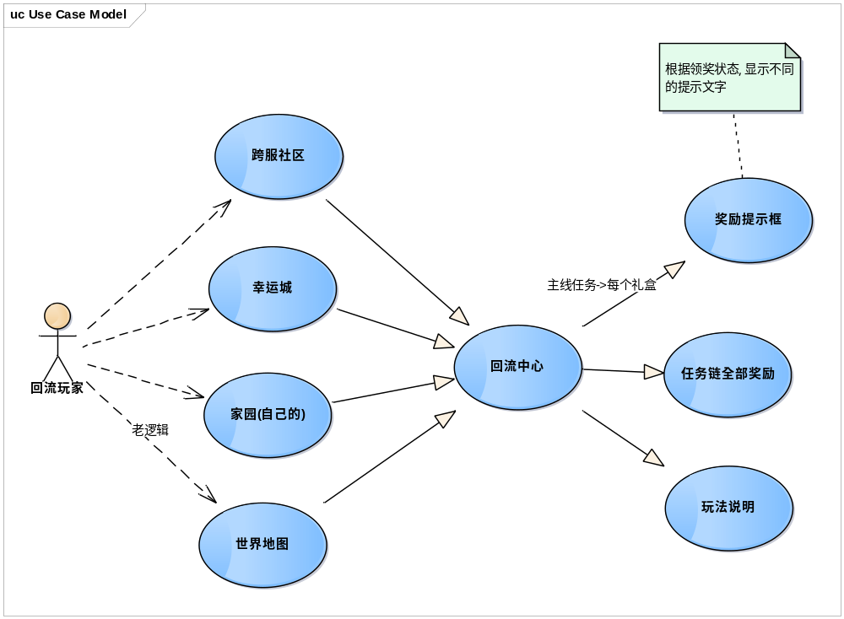

UI 类图

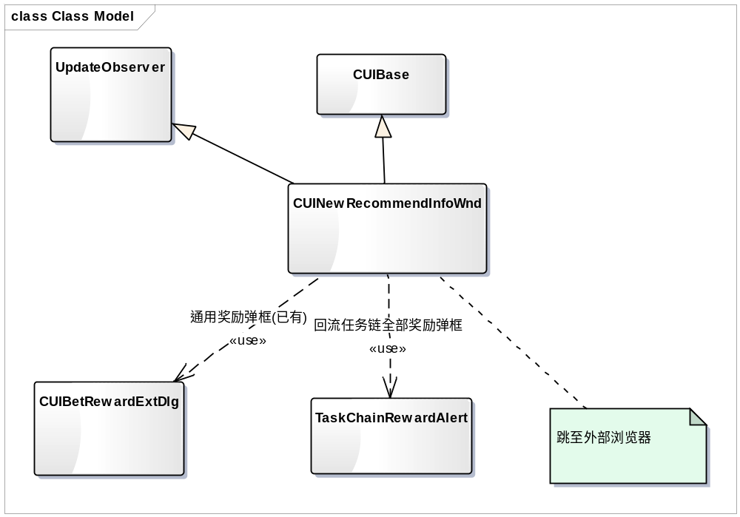

1，新建描述文字
str_task_chain_all_reward,任务链全部奖励

需要新拉一个窗体:
win_taskChainRewardAlert
新建一个类:
CUITaskChainRewardAlert

- 配置文件
修改：
Layout 文件：PlayerReturnOptimize.xml
Csv 文件 :giftsbox.csv

7 风险评估
- CPU评估：
无频繁操作，无风险。
- 内存
无风险
- 网络带宽
无风险
- I/O
无频繁读写操作，无风险。
- 数据库
没有频繁操作，无风险。

8 其它问题讨论

